云阳江口中学高三下期第一次月考文科综合试题
（时间150分钟 总分300）
第Ⅰ卷(选择题 共140分)
本卷共35小题，每小题4分，在每小题给出的四个选项中，只有一项是符合题目要求的。
非洲的马达加斯加(约12°S～26°S)于1991年开设免税工业区，吸引国际投资，产业以纺织、普通服装制造为主。1997年，我国某羊绒企业在该免税工业区投资办厂，生产羊绒衫等纺织品，产品直接面向欧美市场。当时欧美对进口我国的羊绒衫等纺织产品设置配额，而对产自非洲的同类产品没有此限制。据此完成1～3题。
1．除政策优惠外，马达加斯加吸引国际纺织、服装类企业来投资办厂的主导因素是( )
A．交通 B．劳动力 C．资源 D．技术
2．导致马达加斯加对羊绒衫几乎没有市场需求的主要因素是( )
A．居民收入 B．文化传统 C．国家政策 D．气候
3．当时，我国该羊绒企业在马达加斯加兴办工厂，主要目的是( )
A．增加产品销量 B．接近消费市场
C．提高设计水平 D．增加当地就业
“冷岛效应”指地球上干旱地区的绿洲、湖泊，其夏季昼夜气温比附近沙漠、戈壁低，温差最高可达30 ℃，这是由于周围戈壁、沙漠的高温气流在大气的平流作用下，被带到绿洲、湖泊上空，形成了一个上热下冷的大气结构，形成一种凉爽的小气候。下图是我国某区域等高线图。读图，完成4～6题。
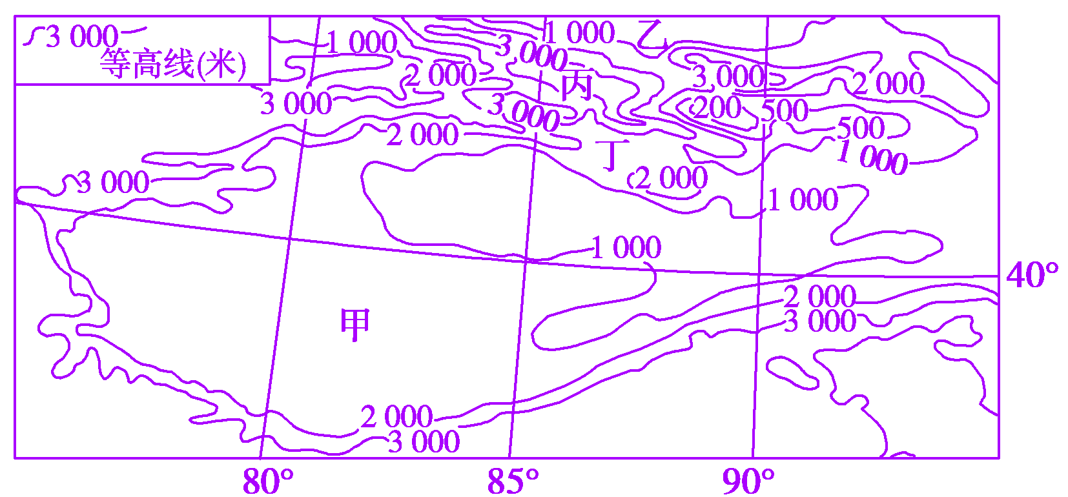
4．对“冷岛效应”形成的原理解释合理的是( )
A．在垂直方向上，绿洲区空气以上升运动为主
B．在垂直方向上，沙漠区空气以上升运动为主
C．在水平方向上，高空空气平流作用较弱
D．在水平方向上，近地面空气平流作用较强
5．“冷岛效应”对该地区产生的影响有( )
①不利于绿洲地区污染物的扩散 ②有利于抑制植物的蒸腾和地面的蒸发
③不利于提高环境承载力 ④有利于绿洲地区与沙漠地区热量的交换
A．①② B．②③ C．③④ D．①④
6．图中甲、乙、丙、丁四地“冷岛效应”最显著的是( )
A．甲地 B．乙地C．丙地 D．丁地
大瓦山位我国四川省，横断山东侧，海拔3222米，为世界第二桌状山。桌状山常发育在近于水平或倾斜平缓的软硬相间的岩层分布区，受流水的强烈侵蚀切割，顶部覆有坚硬的岩层时，就会形成顶平坡陡的桌状山。大瓦山是地形倒置的向斜山，山体分两层：下部是构成山体基底的石灰岩，上部是层层堆叠的玄武岩。完成7～9题。
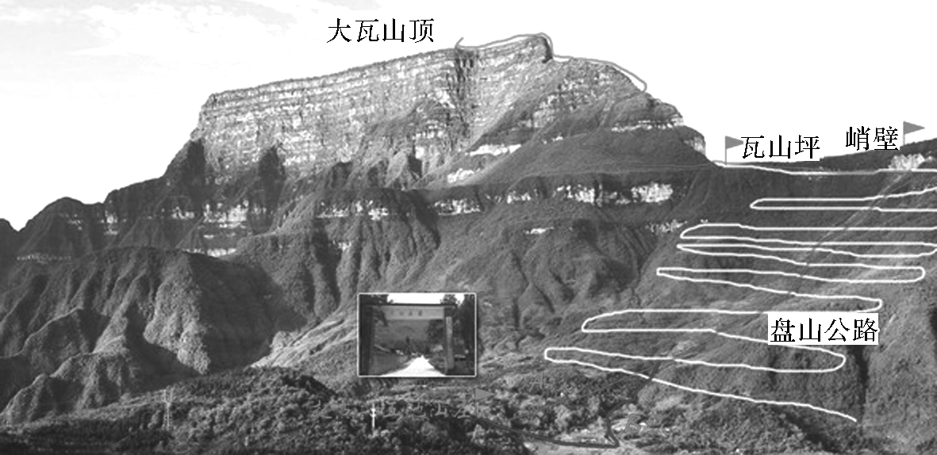
7．大瓦山桌状地貌的形成过程可能是( )
A．沉积作用－板块挤压－褶皱断层－岩浆喷出活动－断块抬升
B．板块挤压－岩浆侵入活动－地壳抬升－周边岩层被侵蚀、搬运
C．板块挤压－褶皱断层－地壳下陷－沉积作用－地壳抬升
D．褶皱断层－岩浆喷出活动－断块下沉－外力沉积形成石灰岩
8．假若玄武岩层和石灰岩层的上下位置颠倒一下，呈现的地貌最可能是( )
A．桌状山 B．丹霞地貌 C．雅丹地貌 D．喀斯特地貌
9．大瓦山山顶覆盖的自然带是( )
A．常绿阔叶林带 B．硬叶林带 C．针叶林带 D．冰川带
我国劳动年龄人口(16～59岁)数量从2012年开始下降，至2015年累计减少1 300万人，2015年，随着越来越多外出务工者的回流，我国首次出现了流动人口减少的现象。据此完成10～11题。
10．造成我国流动人口减少的直接原因是( )
A．就业和收入难达预期 B．地区之间差距缩小
C．城乡户籍制度的改革 D．外出务工时间过长
11．劳动年龄人口与流动人口“双降”，可能带来的影响是( )
A．劳动密集型企业回流 B．阻碍企业的转型升级
C．减缓经济的增长速度 D．降低人口老龄化程度
12．2016年7月19日，央行发行一套世界遗产——大足石刻金银纪念币一套，纪念币背面有千手观音、日月观音、释迦涅盘圣迹图等图案，非常精美。该套金银纪念币共4枚，其中金质纪念币2枚，银质纪念币2枚，均为中华人民共和国法定货币。对该纪念币认识正确的是( )
①本质是商品 ②可以充当商品交换的媒介
③国家有权规定其面额和发行量 ④其收藏价值由收藏者的购买欲望决定
A．①② B．②③ C．③④ D．②④
13．2016年7月10日，国家统计局发布的数据显示： 2016年上半年，工业生产者出厂价格同比下降3.9%，工业生产者购进价格同比下降4.8%。PPI、IPI“双降”，表明中国经济仍未完全走出低迷局面。从长远来看，PPI、IPI的不断下滑对生产的影响传导合理的是( )
①工业产品价格下降 ②经济下行压力较大
③企业生产规模缩小 ④企业营利能力减弱
A．①—②—③—④ B．②—③—④—①
C．②—③—①—④ D．①—④—③—②
14．2016年7月15日，财政部发布的数据显示：在财政收入增长放缓的情况下，各级财政部门积极采取措施，大力推进财政资金统筹使用。2016年1～6月累计，教育增长16. 5%；文化体育增长8.6%；医疗卫生与计划生育支出增长 20.1%；社会保障和就业支出增长22. 4%。这表明( )
①国家通过调控财政收支水平促进经济平稳运行
②国家财政是完善社会公共服务体系的物质保障
③国家财政通过健全社会保障体系改善人民生活
④国家财政在实现社会公平中发挥着关键作用
A．①③ B．①④ C．②③ D．②④
15．2016年7月19日，国务院再取消47项职业资格许可和认定事项，目前共有319项职业资格被取消。今后，凡没有法律法规依据和各地区、各部门自行设置的各类职业资格，不再实施许可和认定。这一举措的意义在于( )
①以改革释放创业创新活力 ②提高人力资源配置效率
③促进政府简政放权转变职能 ④促进劳动者提高技能和素质
A．①② B．①③ C．②④ D. ③④
16．2016年7月20日，习近平总书记就做好当前防汛抗洪抢险救灾工作强调，全力保障人员安全，要及时组织危险区域人员转移，抓紧转移可能运用的蓄滞洪区、低洼危险地区、可能淹没区区内人员，做好人员避险安置工作，特别是要落实好孤寡老人、留守儿童转移避险措施。这说明( )
①国家尊重和保障人权 ②我国人民民主具有广泛性
③公民的基本民主权利得到维护 ④人民民主专政的本质是人民当家作主
A．②③ B．②④ C．①③ D．①④
17．2016年4月22日至23日，中共中央总书记、国家主席、中央军委主席习近平在全国宗教工作会议上强调，做好宗教工作，必须坚持党的宗教工作基本方针，要全面贯彻党的宗教信仰自由政策，依法管理宗教事务。我们要倡导干部了解宗教、研究宗教，适时引导人民群众对宗教的认识。对此理解正确的是( )
①国家保护正常的宗教活动 ② 我国实行宗教信仰自由政策
③我国依法管理宗教事务 ④积极引导宗教与社会主义社会相适应
A．①③ B．②④ C．①④ D．②③
18．2016年7月17日，国家主席习近平致信非洲联盟第27届首脑会议时指出，中非历来是命运共同体。共同的历史遭遇、共同的奋斗历程，让中非人民结下了深厚的友谊。长期以来，我们始终风雨同舟、相互支持。中非友好历久弥坚、永葆活力，其根本原因就在于双方始终坚持平等相待、真诚友好、合作共赢、共同发展。中非永远是好朋友、好伙伴、好兄弟。从政治生活上看( )
①中非间的合作是因为中非之间长久的友谊和相互的信任，没有利益冲突
②中非间的合作有利于中非之间互利共赢，共同发展
③我国重视中非关系是因为我们作为社会主义国家一向爱好和平，把维护世界和平，促进世界发展作为我国处理国际关系根本目标
④中非之间平等互利、合作共赢、共同发展，为世界处理国与国之间的关系提供了一种新的模板
A．①③ B．②③ C．②④ D．①④
19．2016年1月17日，马云为100位来自西部六省区的乡村教师颁发了2015年首届马云乡村教师奖。对于教育，马云认为：唤醒学生深处的、独特的智慧，这就是教书；感动学生，给学生留下温馨的回忆，这就是育人。“马云教育观”说明( )
①文化对人的影响具有潜移默化的特点
②教育是文化传播的重要手段
③科学文化修养和思想道德修养能够相互促进
④传统文化具有鲜明的民族性和相对的稳定性
A．①② B．②④ C．①③ D．③④
20．谷歌人工智能围棋软件AlphaGo与前世界围棋名将李世石之间备受关注的人机大战落下帷幕。从2016年3月9日到3月15日，AlphaGo与李世石一共大战五局，最终以4比1的总比分取胜。这告诉我们( )
①人工智能机器具有自觉的选择性 ②人类可以凭借自身智慧和需要创造世界
③人工智能具有人类不具备的特性 ④人类意识活动具有主动创造性
A．①② B．③④ C．①③ D．②④
21．2016年3月1日，国务院办公室下发了《关于在全国范围全面推进三网融合工作深入开展的通知》，指出在全国范围内加快推进相关工作深入开展。三网融合因其涉及之广泛、推进之迅速、影响之深远，必然带来信息业的新一轮洗牌与重构，重塑传媒业的今日格局与明日图景。这体现了( )
A．联系的多样性推动了事物的运动、变化和发展
B．矛盾的对立统一改变了事物发展的性质和方向
C．抓住事物的主流，立足客观规律促成事物转化
D．统筹兼顾，用局部的发展推动整体的全面发展
22．2016年4月28日，国家卫生计生委召开2015年深化医改工作进展和2016年深化医改重点工作任务发布会， 国务院医改办专职副主任、国家卫计委体改司司长梁万年表示，福建三明市“三部曲”破旧机制、建设新机制的做法，是在全面推开县级公立医院改革中一个最重要的经验，卫计委认为要在全国推广。这表明( )
①矛盾的特殊性寓于普遍性之中，要善于分辨矛盾的特殊性
②矛盾的普遍性寓于特殊性之中，要善于概括矛盾的普遍性
③矛盾的普遍性离不开特殊性，要坚持用特殊性指导普遍性
④矛盾的特殊性离不开普遍性，要坚持用普遍性指导特殊性
A．①③ B．②③ C．①④ D．②④
23．2016年2月19日，习近平总书记在党的新闻舆论工作座谈会上强调，党的新闻舆论工作是治国理政大事，要适应国内外形势发展，深入开展马克思主义新闻观教育，引导新闻舆论工作者做党的政策的传播者、时代风云的记录者、社会进步的推动者、公平正义的守望者。这要求党的新闻舆论工作( )
①坚持党性原则，发挥社会主义核心价值观的导向作用
②必须立足实践，弘扬以改革创新为核心的时代精神
③必须明辨是非，在价值选择基础上做好价值判断
④坚持以人为本，满足人民群众多元化的价值需求
A．①② B．①③ C．②④ D．③④
24、汉初,丞相照例都要由具有列侯爵位的贵族担任。到汉武帝时期,公孙弘以无爵之身拜相,并被授予侯爵,开创了以丞相封侯的先例。这种变化反映了( )
A.中央集权与地方分权之间的矛盾B.汉初实行的分封制难以为继
C.官僚制取代贵族制的趋势较明显D.皇权与相权的矛盾日益激化
25、铜匦，武则天所创，类似于检举箱，惟武则天可拆看，其他人无法打开。初为朝廷接受臣民投书反映各方面问题的匣子，后逐渐成了匿名的揭发官员不当或不法行为的一个容器。铜匦的出现，从 一个侧面反映了( )
A．封建君主专制的加强 B．古代监察制度的进步
C．传统民本思想的发展 D．中央集权制度的强化
26、唐朝继承发展前代均田制,将无主土地分配给流民及王公、贵族、官僚。《通典•田制》规定,十八岁以上的中男和丁男,每人受口分田八十亩,永业田二十亩。老男、残疾受口分田四十亩,寡妻妾受口分田三十亩;杂户受田如百姓。工商业者、官户受田减百姓之半。受田民户要承担租庸调。这一措施( )
A.是农业生产力提高的结果B.化解了土地兼并带来的矛盾
C.实现了土地的平均分配D.有利于土地和人口资源的开发利用
27、黄宗羲在《明夷待访录》中写到:“学校,所以养士也。然古之圣王,其意不仅此也,必使治天下之具皆出于学校。而后设学校之意始备。”这反映出他的政治设想是( )
A.推翻君主专制,建立民主政治B.君主应该利用学校培养人才
C.士人参政分享国家政治权利D.恢复宰相与君主共议国事传统
28、梭伦改革中有“解负令”,克里斯提尼时,外来移民对雅典作出突出贡献、经过公民大会的特别投票通过后能获得公民权。二者的共同作用是( )
A.减轻了公民经济负担B.扩大民主政治的社会基础
C.缓和与外邦人的矛盾D.增强雅典的军事文化实力
29、“自西洋文明输入吾国,最初促吾人之觉悟者为学术……。其次为政治……。继令以往,国人所怀疑莫决者,当为伦理问题。此而不能觉悟,则前之所谓觉悟者,非彻底之觉悟,盖犹在惝恍迷离之境。吾敢断言曰:伦理的觉悟,为吾人最后之觉悟。”陈独秀以上论述,意在( )
A.指出救亡图存具有阶段性B.说明辛亥革命的局限性
C.强调改造传统道德的重要性D.论证以前的探索不符合国情
30、1787年初麦迪逊致信华盛顿说:“州的独立与自尊自大,是这个国家的祸根”,“除非把各州统统消灭,并将它们全部联合到一个巨大的社会里,就不能铲除这一祸根”。对此,后来解决的方案是( )
A.取消各州的自治权 B.釆取三权分立原则
C.加强中央政府权力 D.建立美利坚合众国
31、具有近代意义的“最惠国待遇”滥觞于17世纪的欧洲。1860年英法通商条约的签订,使现代意义的无条件的最惠国待遇真正诞生,类似条约在欧洲各国流行,全球贸易额由此大幅上升。以下哪一项不属于现代意义的“最惠国待遇”诞生的原因( )
A.主要资本主义国家扶植私人企业B.自由主义经济理论的推动
C.世界市场初步形成D.工业革命的扩展
32、“由实验和天文观测普遍地证实，地球附近所有的物体有向着地球的重力……再者所有的行星彼此有重力，此外彗星有向着太阳的类似的重力。由这个规则必须承认所有物体普遍有朝着彼此的重力。”这一理论成果属于( )
A．自由落体定律 B．经典力学 C．量子论 D．相对论
33、早期殖民垄断公司英国东印度公司于1600年建立,于1874年解散。与此同时,托拉斯、卡特尔、康采恩等形式的垄断组织在欧美发达资本主义国家纷纷形成。下列关于前后两种类型“垄断”的相同点的分析,正确的是( )
A.政府对经济进行干预的产物B.适应了工业资本主义的发展
C.推动了国家的对外殖民扩张D.促进了英国国际地位的提高
34、有学者在谈到某文学流派时说道他们热爱情绪或印象,情节或故事,耳闻目睹或具体经历过的事情,……促使人们对于陌生而又久远的社会,以及陌生而又久远的历史时代产生新的兴趣。”据此判断,该学者谈论的是( )
A.浪漫主义B.现实主义C.现代主义D.印象主义
35、当土耳其等国在为加入欧盟苦苦努力的同时,英国于2016年6月举行全民公投,结果是支持“脱欧”的票数以微弱优势战胜“留欧”票数,英国将不再属于欧盟成员国。继英国之后,荷兰、法国等国也表示要公投脱欧。这反映出( )
A.一体化对成员国的主权构成实质性侵犯
B.欧洲一体化趋势因英国脱欧而出现逆转
C.大国主导欧洲一体化进程制约欧盟发展
D.各国政治经济发展差异影响欧洲一体化
第Ⅱ卷(非选择题 共60分)
本卷包括必考题和选考题两部分。第36--41题为必考题，每个试题考生都必须作答。第42~44题为选考题，考生根据要求作答。
36．阅读材料，完成下列问题。(22分)
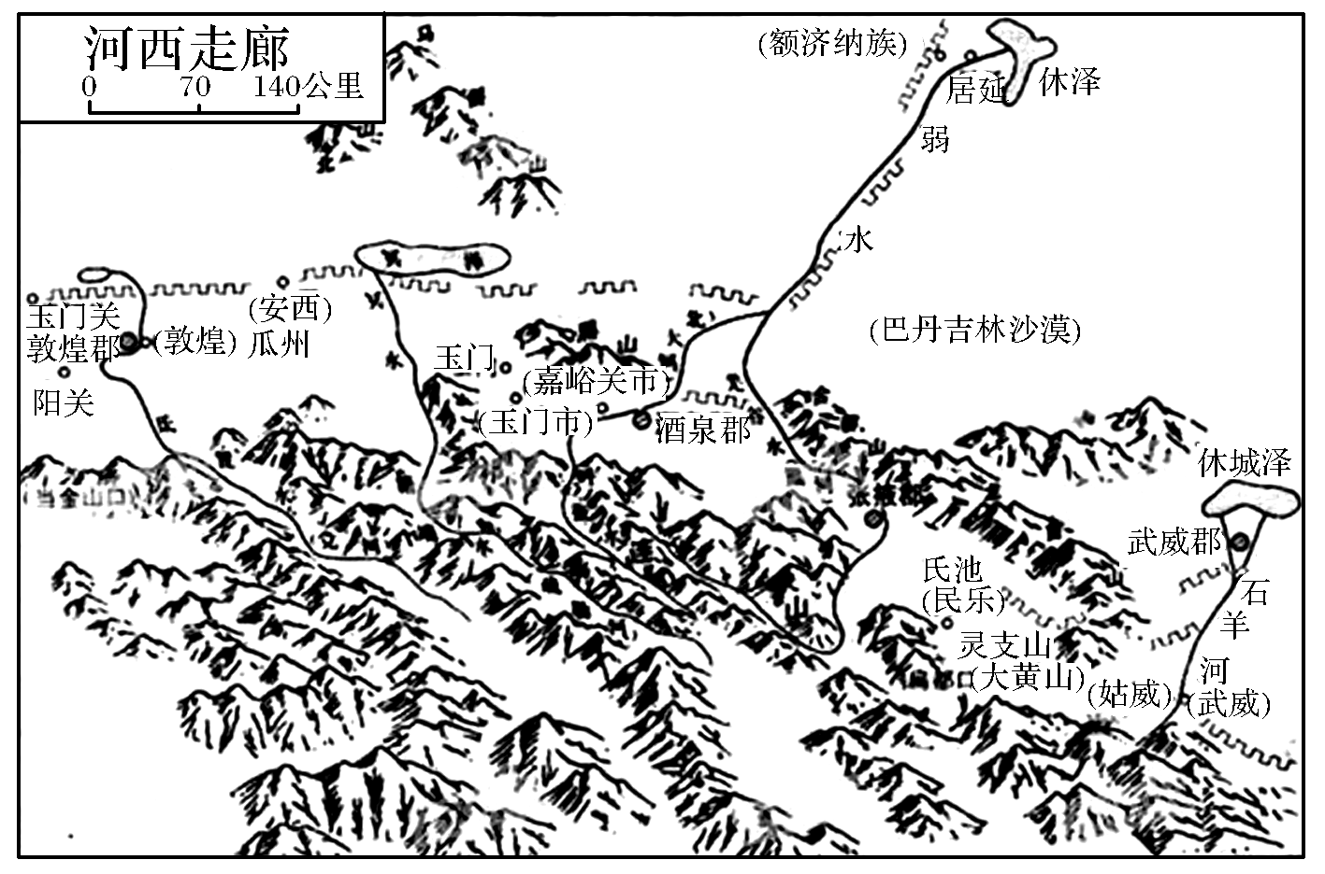
材料一 河西走廊及其周边地形河流图。
材料二 甘肃省酒泉市的瓜州，地处河西走廊西端，因风能丰富被称为“世界风库”。近年来，瓜州县积极抢抓国家大力支持新能源产业发展和东中部产业梯度转移等机遇，大力发展风电。“弃风限电”是指在风电发展初期，风机处于正常情况下，由于当地电网接纳能力不足、风电场建设工期不匹配和风电不稳定等自身特点导致的部分风电场风机暂停的现象。弃风限电主要集中在内蒙古西部、甘肃、新疆等地区。
- 分析石羊河和弱水两河流流量的共同特点。(6分)

- 分析瓜州风力资源丰富的原因。(6分)

- 分析我国“弃风限电”集中在西北地区的原因。(6分)

- 西北地区为减轻“弃风限电”现象，应采取哪些措施？(4分)

37．（24分）阅读图文资料，完成下列问题。
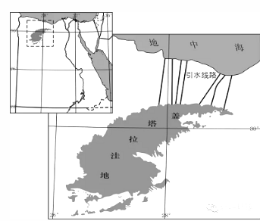
在埃及西北部的沙漠中，分布着面积1.8万平方千米的一片洼地（盖塔拉洼地，图6所示），最低点在海平面以下133米，距离地中海约56千米。近年来，人们通过挖掘隧道，并利用中国的真空管道整流(零碳)高速运输水系统专利技术无动力地引地中海水到此处，建立了沙漠渔场，并获得了成功。目前，该区的“沙漠鱼”不仅解决了埃及的水产品产量不能自足问题，而且已经销售到非洲30多个国家。
（1）指出该洼地所处区域自然环境突出的特点。（4分）

（2）说明在该地利于“引水技术”应用的条件。（8分）

（3）阐述在该洼地发展“沙漠渔业”的有利人为因素。（6分）

（4）预测该洼地引海水发展养鱼业对当地生态环境的影响。（6分）

38．2016年3月5日，十二届全国人大四次会议在北京召开，李克强总理作政府工作报告。
材料一 报告指出，一年来，全方位外交成果丰硕。我们将继续高举和平、发展、合作、共赢的旗帜，践行中国特色大国外交理念，维护国家主权、安全、发展利益。加强与各主要大国协调合作，建设良性互动、合作共赢的大国关系。秉持亲诚惠容的周边外交理念，与地区国家持久和平相处、联动融合发展。深化南南合作、促进共同发展，维护发展中国家正当合法权益。建设性参与解决全球性和热点问题，加快海外利益保护能力建设，切实保护我国公民和法人安全。中国愿与国际社会一道，为人类和平与发展事业不解努力！
材料二 为加快发展现代农业，促进农民持续增收，2016年要加快农业结构调整。粮食连续增产，为稳定物价、改善民生提供了有力保障，但也面临库存大幅增加、市场价格下跌等问题。要引导农民适应市场需求调整种养结构，适当调减玉米种植面积。按照“市场定价、价补分离”原则，积极稳妥推进玉米收储制度改革，保障农民合理收益。
(1)结合材料一，运用当代国际社会的知识，说明我国应如何巩固发展全方位外交成果。(12分)

(2)结合材料二，运用经济生活知识，分析政府采取上述措施的依据。(14分)

39．2016年3月8日，国务院办公厅印发《关于进一步加强文物工作的指导意见》(以下简称《意见》)。阅读材料，回答相关问题。
材料一 文物是不可再生的珍贵文化资源，是国家的“金色名片”，是中华民族生生不息发展壮大的实物见证，是传承和弘扬中华优秀传统文化的历史根脉，是培育和践行社会主义核心价值观的深厚滋养。加强文物保护，让收藏在博物馆里的文物、陈列在广阔大地上的遗产、书写在古籍里的文字都活起来，对于传承中华优秀传统文化、满足人民群众精神文化需求、提升国民素质、增强民族凝聚力、展示文明大国形象、促进经济社会发展具有十分重要的意义。
材料二 该《意见》指出，为切实加强文物工作，进一步发挥文物资源在传承和弘扬中华优秀传统文化、实现中华民族伟大复兴中国梦中的重要作用，需要坚持创新、协调、绿色、开放、共享的发展理念，坚持“保护为主、抢救第一、合理利用、加强管理”的文物工作方针，深入挖掘和系统阐发文物所蕴含的文化内涵和时代价值，切实做到在保护中发展、在发展中保护，努力为建设社会主义文化强国作出更大贡献。
(1)根据材料一，从文化生活角度，说明“让收藏在博物馆里的文物、陈列在广阔大地上的遗产”活起来的意义。(10分)

(2)结合材料二，运用矛盾的基本属性的相关知识，分析“文物保护”与“文物发展”的关系。(12分)

(3)文物是中华民族生生不息发展壮大的实物见证，请你为文物保护拟两条宣传标语。要求言简意赅，每条标语不超过20字。(4分)

40、阅读材料,完成下列要求。
材料一 从16世纪中叶至19世纪初叶,世界各个国家到中国和中国到世界各国贸易所开辟的航线,主要有如下七条:第一,广州—澳门—果阿—里斯本欧洲航线。从广州经澳门出口到印度果阿和欧洲的商品有生丝、各种颜色的细丝、绸缎、瓷器、砂糖、中药、手工制被单等,其中以生丝为最大宗。由里斯本经澳门输入广州的商品有胡椒、苏木、象牙、檀香和银子,其中以银子为最大宗。第二,广州—澳门—长崎航线。葡萄牙人到广州购买中国的生丝、绸缎、砂糖、铅、棉线、中药等商品运往长崎,其中以生丝为最大宗。从长崎运经澳门入广州的商品主要是银子。第三,广州—澳门—马尼拉—拉丁美洲航线。从广州经澳门运往拉丁美洲的中国商品有生丝、丝织品、瓷器、铁锅、糖、棉布、中药等数十种,其中以生丝、丝织品为大宗。从拉丁美洲经马尼拉运回澳门人广州的商品有白银、苏木、蜂蜡、墨西哥洋红等,其中以白银最多。……第七,广州—澳门—大洋洲航线。
——摘自黄启臣《中国在贸易全球化中的主导地位》
材料二 世界制造业产量的相对份额(1750—1900)
国家 | 1750年 | 1800年 | 1830年 | 1860年 | 1880年 | 1900年
中国 | 32.8 | 33.3 | 29.8 | 19.7 | 12.5 | 6.2
印度 | 24.5 | 19.7 | 17.6 | 8.6 | 2.8 | 1.7
英国 | 1.9 | 4.3 | 9.5 | 19.9 | 22.9 | 18.5
美国 | 0.1 | 0.8 | 2.4 | 7.2 | 14.7 | 23.6
——据保罗•肯尼迪《大国的兴衰》一书中引用贝罗克的计算数据
请回答:
1.根据材料一,概括16世纪中叶至19世纪初中国对外贸易的主要特点,结合所学知识分析其形成的原因。（14分）

2.根据材料二,概括说明1750—1900年间东西方世界制造业变化的趋势。结合所学知识,简要分析发生这一变化的背景。（11分）

41、阅读材料，完成下列要求。
自秦统一中国开始，每一个朝代都有它的建立与灭亡，即“初”与“末”。但是，如果我们进一步去读历史，就会发现，在中国历史上有三个朝代，不仅有“末”，还有一个时段被定义为“晚”，这三个时段即晚唐、晚明和晚清，都尚有数十年时间的延续。
一般被称为“晚”的时代，虽然出现颓势，但是经济、文化与社会生活却十分繁荣，一般都具有社会变迁的特点。
——摘编自商传《晚明社会转型的历史思考》
根据材料并结合所学知识，评析材料中关于朝代晚期的观点。（说明：可对该学者观点表示赞同、反对或另有观点均可。要求观点明确、史实准确、史论结合。）（12分）

请考生在第42、43、44三道题地理题中任选一题做答，如果多做，则按所做的第一题计分。做答时用2B铅笔子在答题卡上把所选题目的题号后的方框涂黑。
42．【旅游地理 】阅读材料，完成下列问题。(10分)
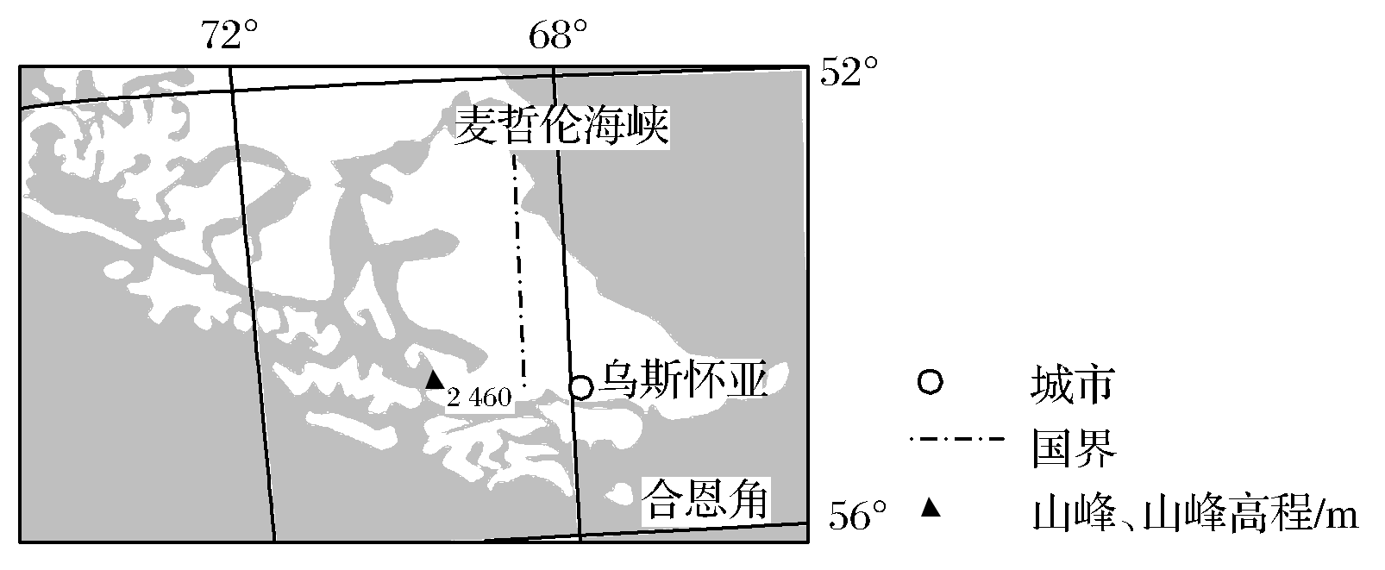
乌斯怀亚是世界上距离南极洲最近的港口城市，人口规模小。市内店铺多为饭店，餐馆和酒吧，旅店规模不大，收费较高。下图示意乌斯怀亚的位置。
分析乌斯怀亚旅店规模不大，收费较高的原因。

43．【环境保护】阅读材料，完成下列问题。(10分)
材料 稀土是一种不可再生资源，它含的有效元素含量很低。它有“工业维生素”之称。下图为江西赣州稀土开采和利用状况。
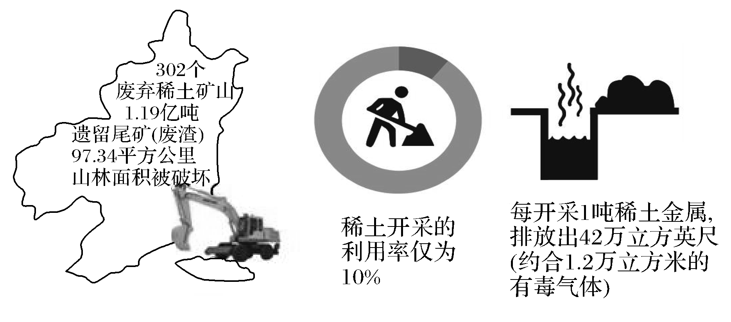
分析稀土开发利用过程中存在的环境问题，并为稀土矿业的可持续发展提出合理措施。

考生在第44、45、46三道题历史题中任选一题做答，如果多做，则按所做的第一题计分。做答时用2B铅笔子在答题卡上把所选题目的题号后的方框涂黑。
44、【历史上重大改革回眸】阅读下列材料：
材料一管仲制定政策时对老年人进行社会救济。据记载，桓公“再会诸侯令曰：养孤老，食常疾，收孤寡”，并且要求“食如言而勿遗”。管仲在粮价上涨时抛出粮食，利用粮食差价收入来抚恤包括贫病无子老年人的社会弱势群体。对于子弟战死沙场或无子的老年人去世，由国家负责安葬。——摘编自《试论管子的养老思想》
材料二二战后，日本制定了许多强制家庭和亲属进行赡养的法律，如规定直系血亲及兄弟姐妹互相赡养的义务。1955年平均每个日本家庭的成员为4.97人，1975年却锐减到3.44人，1995年减少到2.28人。21世纪初，日本68岁以上的老年人口占总人口的18.5％，成为世界上老年人口占总人口比例最大的国家。因此，日本开始实施护理保险制度，提出“由全社会支撑老年人”。同时，护理保险制度在“家人护理”上也有规定，根据一定的条件对护理自家老人的人支付“慰劳金”。——王伟《日本家庭养老模式的转变》
（1）根据材料一，概括管子解决养老问题的主要途径。（4分）

（2）根据材料二，指出二战后日本养老模式的转变，并结合所学知识分析其原因。（11分）
45、20世纪的战争与和平
材料 国际联盟盟约规定:各缔约国为促进国际合作,并保证其和平与安全起见,特允承诺不从事战争之义务,维护各国间公开、公正、荣誉之邦交,严格遵守国际公法之规定;国际联盟大会有权处理属于国联行动范围以内或影响世界和平的任何事项,大会的决议,除盟约另有规定者外,均需出席大会的成员国一致通过;行政院由五个常任理事国和四个非常任理事国的代表组成,有权处理属于国联行动范围以内或影响世界和平的任何事项,行政院的决议,除盟约另有规定者外,均需出席行政院会议的理事国一致通过,如发生盟约所禁止的战争时,行政院可就制裁提出建议。——摘编自于琳琦《国际联盟的历程》
1.根据材料并结合所学知识,指出国际联盟与联合国宗旨的共同之处。（5分）

2.与联合国相比较,国际联盟在组织和表决程序方面存在哪些缺陷使其宗旨难以实现。（10分）

46、中外历史人物评说
1895年,中日甲午战争清朝失玫,梁启超随其师康有为并各省1300名举人联名上书,此即著名的清末“公车上书”。从此开始了他鼓吹变法,高倡改革的政治法动。18%年,任上海《时务报》主笔,发表《变法通议》、《西学书目表》等,为传播变法思想做出了重大贡献,成为当时知名的风云人物。1897年11月,赴长沙任时务学量总教巧,在教学中积极宣传变法思想,培养出察松坡等高材生。1898年,入京协助康有为等促成“百日维新”。7月3日,光绪皇帝在颐和园玉澜堂召见梁启超,赏六品衔,令办译书局事务。8月26曰,准梁启超奏,在上海设立编译学堂。其间,梁启超活跃非凡,显示了卓越的宣传和组织才能。戌戌变法失败后,梁启超亡命日本等地。在日本创办《清议报》、《斯民丛报》,继读鼓吹变法维新。
1.根据材料并结合所学知识.概括梁启超为变法所进行的主要活动内容。（8分）
2.根据材料并结合所学知识,评价戊戌变法中梁启超的作用。（7分）

江口中学高三下期第一次月考答案
地理答案
1.B 2.D 3.A 4、B 5、A 6、B7.A 8.D 9.C10.A 11.C

36、1)都深居内陆，气候干旱，降水少，蒸发旺盛，为内流河，河流流量小；以高山冰雪融水补给为主，夏季流量大；河流都流经荒漠、半荒漠地区，下渗多，为季节性河流，冬季出现断流。
(2)瓜州深居内陆，温差大，加之距冬季风源地近，大风频繁；地处河西走廊西端，地势南北高，中间低，形成“狭管效应”，风力加大；多戈壁，植被稀少，缺乏风力屏障，风力大等。
(3)西北地区风能资源集中、规模大，西北地区人口稀少，工业落后，当地用电市场规模小，生产量远远大于消费量；风电本身具有波动性和间歇性等特点，而西北地区调峰能力差；跨区域输电能力不足等。
(4)控制风力发电规模和发展速度；加大跨区域电网建设，提高外送能力；利用当地资源，因地制宜发展高耗能产业；提高蓄电、风力预测等技术。

37、（1）四周高中部低，（沙漠广布）植被稀疏（炎热干燥）。（4分）
（2）距离地中海近，且洼地海拨低（低于海平面），可降低引水费用；（4分）隧道与管道输水可防止水分蒸发、下渗，增大输水量（该项技术无动力，技术先进）。（4分）自己再补充
（3）（地广人稀）土地租金低；市场需求量大；先进的引水技术。（6分）
（4）有利影响：利于改善当地的气候条件，空气湿度增大，温差减小（形成新的湿地环境）；（3分）
不利影响：周边地区土壤盐碱化加剧，地下水储水构造及水质降低；会出现洼地水体富营养化等。（3分）
42、答案 距南极近，旅游资源特殊，地理位置偏僻，交通可达性较差，用时长，旅费高，目标客源有限；当地生产、生活成本高；冬季寒冷漫长，一年中适宜旅游的时间短，旅店投资回报慢。
43、答案 问题：开采利用率低；破坏地表植被；采空，使地面塌陷下沉；大量矿渣占用土地，污染水土。
措施：提高资源利用率；保持合理的开采规模；保护矿区生态环境；加大废弃矿山的复垦，恢复植被。

政治参考答案
一、选择题(每小题4分，共48分)
12．解析 ②观点正确且符合题意，纪念币可以充当商品交换的媒介，故入选。③观点正确且符合题意，国家有权规定纪念币的面额和发行量，故入选。①观点与题意不符，纪念币本质是一般等价物，故排除。④观点错误，其收藏价值由价值决定，受供求关系影响，并不是由收藏者的购买欲望决定，故排除。
答案 B
13．解析 本题属于推导类试题，可采用首尾法进行确定。即先确定第一个题肢或者先确定最后一个题肢，如果先确定第一个题肢，可以以此往后推，如果是先确定最后一个，可以以此往前推。同时要注意排除错误选项，按此步骤，基本上可以确定正确答案。工业生产者出厂价格(PPI)和工业生产者购进价格(IPI)同比下降，此时企业营利能力减弱，会缩小生产规模，导致经济下行压力较大，故正确的传导顺序为①④③②，本题选D。
答案 D
14．解析 ①在材料中没有体现，排除。材料中政府在教育、科学文化、医疗卫生、社会保障方面的支出体现了国家财政是完善社会公共服务体系的物质保障，国家财政通过健全社会保障体系改善人民生活，②③说法正确。④发挥关键作用说法错误，排除。
答案 C
15．解析 “今后，凡没有法律法规依据和各地区、各部门自行设置的各类职业资格，不再实施许可和认定”这有利于提高人力资源配置的效率，促进劳动者提高技能和素质，故②④符合题意，可以入选；①③不符合题意，排除。故本题答案选C。
答案 C
16．解析 材料中习近平总书记就做好当前防汛抗洪抢险救灾工作的强调内容，说明我国国家尊重和保障人权，人民民主专政的本质是人民当家作主，故①④符合题意，可以入选；②不符合题意，我国人民民主的广泛性包括享有权利主体的广泛性、享有权利的广泛性；③不符合题意，公民的基本民主权利是选举权和被选举权，排除。故本题答案选D。
答案 D
17．解析 我们要了解宗教、研究宗教，引导人们辨认正常的宗教和极端的宗教，意味着我国是保护正常的宗教活动的，是保护宗教界的合法权益的，这是我国依法管理宗教事务的表现，①③正确，A符合题意。材料不涉及到宗教信仰自由政策，②与题意不符；了解、研究宗教是为了引导人们正确认识宗教，而不涉及到是否与社会主义社会相适应，④与题意不符。
答案 A
18．解析 中非友好历久弥坚、永葆活力，其根本原因就在于双方始终坚持平等相待、真诚友好、合作共赢、共同发展，这说明国家利益是国际关系的决定性因素，共同利益是合作的基础，合作有利于中非之间互利共赢，共同发展，②④符合题意，①是错误的；非洲国家不一定都是社会主义国家，我国把维护国家主权、安全和发展利益作为处理国际关系的根本目标，③是错误的；故本题答案选C。
答案 C
19．解析 马云对教书育人的理解说明文化对人的影响不是有形的、强制的。文化对人的影响，主要是通过文化氛围、文化活动，经过长期的渗透形成的，是一种无形但有效的力量。主动、自觉地接受文化熏陶，有利于愉悦精神、陶冶情操、提升审美水平和思想道德素养，①③符合题意；教育是文化传播的重要途径，不是手段，②是错误的；④材料没有体现，排除；故本题答案选C。
答案 C
20．解析 此题考查意识的特点。人工智能机器不属于人类，不具有意识，排除①；世界具有客观物质性，排除②；人工智能战胜人类自身，可见具有人类不具备的特性，故③正确；通过人工智能机器的创造，可见人类意识活动的主动创造性，故④正确。选B。
答案 B
21．解析 材料体现了三网融合的特点，并由此推动了信息业与传媒业的发展，体现了事物的普遍联系，从而促进了事物的发展，故A符合题意；材料中并没有涉及到事物性质的改变，故B和题意不符；三网融合的发展促进了相关产业的发展，但是没有涉及到矛盾的主要方面，因此C和题意无关；三网融合是一个整体，不是局部的发展推动整体的发展，故D和题意不符。
答案 A
22．解析 福建三明市“三部曲”破旧机制、建设新机制的做法，是在全面推开县级公立医院改革中一个最重要的经验，在全国范围内进行推广。这表明矛盾的普遍性与特殊性的关系，②④正确；①③本身说法错误。
答案 D
23．解析 “适应国内外形势发展”等体现了②；“做……社会进步的推动者、公平正义的守望者”体现了①；③说法错误，应在价值判断的基础上，作出正确的价值选择；④错在“多元化”，应为“多样化”。故答案为A。
答案 A
二、非选择题(2小题，共52分)
28．解析 (1)全方位外交成果丰硕得益于我国独立自主的和平外交政策，巩固发展全方位外交成果必须继续坚持这一政策，遵循和平共处五项原则，积极寻求利益共同点，遵循《联合国宪章》的宗旨和原则。(2)涉及到农村供给侧改革，保障农民利益的相关内容，一方面要充分发挥市场对资源的决定性作用，同时，也要积极推进供给侧结构性改革，发展现代农业，推动城乡发展一体化。
答案 (1)①我国要坚定不移的奉行独立自主的和平外交政策，始终不渝的走和平发展道路，高举和平、发展、合作、共赢的旗帜；
②我国坚决维护国家主权、安全和发展利益，同时兼顾其他国家的合理关切，以共同利益促进合作共赢；
③在和平共处五项原则的基础上同所有国家发展友好合作，加强大国、周边、南南合作；
④我国应遵循《联合国宪章》的宗旨和原则，围绕和平与发展的时代的主题，与其他国家持久和平相处，促进共同发展；我国积极履行国际义务，承担大国责任，积极推动国际政治经济新秩序的建立。(每点3分，答对四点可得满分)
(2)①发展现代农业，促进农民持续增收是持续增进民生福祉，使全体人民共享发展成果的必然要求(3分)；
②推进经济结构战略性调整是加快转变经济发展方式的主攻方向，引导农民适应市场需求调整种养结构(4分)；
③市场对资源配置起决定作用的同时进行科学的宏观调控，对相关农产品按照“市场定价、价补分离”原则，推进收储制度改革，发挥社会主义市场经济体制优势，实现农业资源优化配置(4分)；
④推动城乡发展一体化，走中国特色农业现代化道路，稳定农产品价格，保障农民合理收益，提高农民消费水平和生产积极性，拉动经济发展(3分)。
29．解析 本题第(1)问考查文化继承与发展、文化多样性、文化遗产、传统文化等知识。让文物与遗产活起来的意义，结合材料一可以从文化继承与发展的关系、优秀传统文化的作用、文化的物质载体、文化遗产的作用等方面回答。第(2)问要求运用矛盾的基本属性的知识，分析“文物保护”与“文物发展”的关系，应首先弄清楚矛盾的基本属性是什么，即矛盾的同一性和斗争性；其次分别从矛盾的同一性和斗争性两方面及其辩证统一关系分析“文物保护”与“文物发展”之间的关系；最后用对立统一关系及矛盾的对立统一推动事物的运动、变化和发展概括说明。第(3)问要求为文物保护拟两条宣传标语，为开放型探究题，语言要言简意赅，注意主题和字数限制。
答案 (1)①文化在继承中发展。让文物与遗产活起来有利于传承中华优秀文化，促进民族文化的发展。
②精神产品离不开物质载体。文物是中华民族生生不息发展壮大的实物见证体现了这一点。让文物与遗产活起来可激发人民群众对中华优秀传统文化的了解、认同和热爱，增强文化自觉与文化自信，建设社会主义文化强国。
③让文物与遗产活起来有利于培育和践行社会主义核心价值观，调动广大群众投身于社会主义精神文明创建活动的积极性，增强民族凝聚力，提高全民族的思想道德素质和科学文化素质。
④文化塑造人生。让文物与遗产活起来有利于满足群众精神文化需求，丰富人的精神世界，增强人的精神力量，促进人的全面发展。
⑤让文物与遗产活起来有利于保护文化遗产，保护中华民族的精神血脉，研究人类文明的演进，展现世界文化的多样性，展示文明大国形象。(每点2分，共10分，若答出其他要点，言之成理可酌情给分，最高得分不超过10分)
(2)①矛盾就是对立统一，同一性与斗争性是矛盾的基本属性。保护与发展既具有斗争性，又具有同一性。(2分)
②斗争性是指矛盾双方相互排斥、相互对立的属性。保护与发展侧重点不同。(2分)
③矛盾具有同一性，矛盾双方相互依赖、相互贯通。保护与发展相互促进，文物保护有助于推动文物发展，文物发展应在文物保护的基础上进行。(3分)
④矛盾同一性以对立为前提，斗争性寓于同一性之中，并为同一性所制约。正确处理文物保护与文物发展的关系，要在保护中促发展，在发展过程中实现保护。(3分)
⑤矛盾双方既对立又统一，由此推动事物的运动、变化和发展。保护与发展既对立又统一，推动文物的保护与发展。(2分)
(3)①保护历史文物，守望精神家园。②千年文物博大精深，后人爱惜薪火传承。
③保护文物，人人有责。(答出任意两点即可，其他观点只要言之成理，亦可。每点2分，共4分)

历史答案
24、C25、B 26、D27、C28、B29、C30、C31、A32、【答案】B33、答案： C34、答案： A
35、答案： D
40、答案： 1.特点:对外贸易范围广,遍及各大洲(扩展到美洲);广州是重要的对外贸易港口,澳门是贸易全球化的中转港;出口商品以农产品和手工业品为主(或以生丝、瓷器、茶叶等为主);进口商品以白银和当地土特产为主(或白银大量输入)。 （8分）
原因:15—16世纪的航海活动(新航路的开辟)使分散隔离的世界逐渐联系为一体;广州是中国古代对外贸易的重要港口(或清政府虽然实行“海禁”政策,但允许广州一地进行对外贸易)。1553年始,葡萄牙人进入和租居澳门(或澳门被葡萄牙人租借);明清时期封建经济发展,农产品商品化程度进一步加强;西方资本主义经济的发展增加了对原料的需求;西方白银财富增长,中国对白银资本的需求大大增加。(6分)
2.趋势:西方不断上升,东方逐步下降。（1分）
背景:东方:经济发展逐渐落后于世界潮流(或生产力没有突破性发展,资本主义发展不充分等);政治上封建专制统治强化;思想文化封闭保守。（5分）
西方:工业革命,资本主义经济迅速发展;民主政治制度的确立;自由主义经济思想的发展。
国际关系:西方国家对于东方的殖民侵略。（5分）

41.示例一：观点：一般被称为“晚”的朝代，都具有社会变迁的特点。（2分）
表态：我赞成该观点。（1分）
论证：如清朝晚期，经济上，自然经济开始解体，近代民族工业产生并发展；清政府由重农抑商转而鼓励近代工商业发展。政治上，维新变法、民主革命运动冲击封建专制统治。思想上，西方自由、平等、法治、科学等思想传入，维新立宪、民主共和等思潮相继而起，封建伦理纲常遭受巨大冲击。社会生活上，衣食住行、社会习俗、大众传媒等领域开始呈现近代化特征。（8分）
因此，“晚”的时代具有社会变迁的特点。（1分）
示例二：
观点：一般被称为“晚”的朝代，都具有社会变迁的特点。（2分）
表态：我反对该观点。（1分）
论证：如晚明时期，政治上，科举制度日益僵化，君主专制强化并持续到清代。经济上，资本主义萌芽出现，但发展缓慢，未能改变自然经济的主体地位。思想上，李贽由于其“异端”思想，受到严重迫害，无法改变理学和伦理纲常的统治地位。（8分）
因此，被称为“晚”的时代，未必具有社会变迁的特点。（1分）
46．【答案】（1）途径：政府利用经济手段增加政府收入，用于养老；制定并落实养老政策。（4分）
（2）转变：从注重家庭养老向家庭、社会并重的方向转变。（2分）
原因：社会工业化的发展；家庭规模缩小，家庭结构趋于简单化；人口老龄化的迅速增长，社会和家庭经济负担加重。（9分）

47、答案： 1.维护世界和平,促进国际合作和各国友好关系,防止战争。（5分）
2.组织方面:美、苏等大国长期没有加入国联,削弱了国联的影响力;大会和行政院职能分工不清,影响解决问题的效率;没有直接指挥的军事力量,无法有效展开维护行动。（6分）
程序方面:国联大会的决议需要一致通过,造成决策困难;行政院决议需一致通过,没有强制执行决议的权力,缺乏执行力。（4分）

48、
答案： 1.向皇帝上书;著书立说;介绍外国变法的经验;办学会;办报纸;培养变法人才。（8分）
2.戊戌变法领袖之一;宣传了维新变法思想;推动了变法运动的开展;进行了思想启蒙。（7分）

